Фізика STEAM – освіта

Розробка проекту:
Тема:«Робота резонансного трансформатора на прикладі котушки Тесли»

Підготував:
учень 11 класу Сірик Максим
під керівництвом
вчитель фізики Чуприни С.А.

Тема: Дослідження резонансного трансформатора на прикладі котушки Тесла.
Мета: Виготовити високочастотну котушку Тесла та на основі діючої установки провести експерименти. формування дослідницьких навичок , умінь бачити і
розв‘язувати проблему комплексно і нестандартно; показати практичне
застосовувати знань з фізики при виконанні творчих завдань; вчити
дитину розуміти прекрасне, творити прекрасне і тим самим вчитись
розслаблятися.
Завдання:
- Ознайомитися з принципом роботи трансформатора Тесли;
- Пошук деталей та виготовлення трансформатора Тесли;
- Проведення дослідів, що демонструють властивості Котушки.
Етапи дослідження:
- Теоретична частина. Вивчення літератури.
- Практична частина. Виготовлення котушки Тесла та демонстрація досить потужних електромагнітних властивостей.

1.Теоретична частина
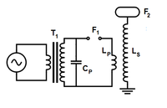
Трансформатор Тесли, також котушка Тесли — пристрій, винайдений Ніколою Теслою, що носить його ім'я і виконаний у вигляді резонансного трансформатора, який працює в резонансному режимі та служить для утворення високої електричної напруги (десятки кіловольтів) високої частоти (зазвичай, 20...100 кГц). Прилад було запатентовано 22 вересня 1896 року, як «Апарат для вироблення електричних струмів високої частоти і потенціалу. Роботу резонансного трансформатора можна пояснити на прикладі звичайної гойдалки.
Якщо її розгойдувати в режимі вимушених коливань, то максимально досягнута амплітуда буде пропорційною до прикладеного зусилля. Якщо ж розгойдувати в режимі вільних, резонансних коливань, то при незначних зусиллях максимальна амплітуда зростає багатократно.
Так і з трансформатором Тесли — в ролі гойдалок виступає вторинний коливальний контур, а в ролі джерела прикладеного зусилля — генератор. Їх узгодженість («підштовхування» строго у потрібні моменти часу) забезпечує первинний контур або задає генератор (залежно від конструкції).

Історія створення та дослідження
У Колорадо Спрінгс Нікола Тесла організував невелику лабораторію, для вивчення гроз. Тесла сконструював спеціальний пристрій, який являє собою трансформатор, один кінець первинної обмотки якого був заземлений, а другий
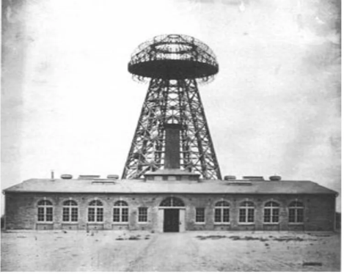

з'єднувався з металевою кулею на стрижні, що висувається вгору. До вторинної обмотки підключався чутливий пристрій, який був з'єднаний із записуючим
приладом. Цей пристрій дозволив Миколі Теслі вивчати зміни потенціалу Землі, у тому числі й ефект стоячих електромагнітних хвиль, спричинених грозовими розрядами в земній атмосфері. Спостереження навели винахідника на думку про можливість передачі електроенергії без проводів на великі відстані.
Наступний експеримент полягав у можливості самостійного створення стоячої електромагнітної хвилі. На величезну основу трансформатора були намотані витки первинної обмотки. Вторинна обмотка з'єднувалася з 60-метрової щоглою й закінчувалася мідною кулею метрового діаметру. При пропущенні через первинну котушку змінної напруги в декілька тисяч вольт у вторинній котушці виникав струм із напругою в кілька мільйонів вольт і частотою до 150 КГц.
Під час експерименту були зафіксовані грозоподібні розряди, які відходили від металевої кулі. Довжина деяких розрядів досягала майже 4,5 метрів, а грім був чутний на відстані до 24 км. Навколо експериментальної башти палало світло діаметром 30 метрів.
На підставі експерименту Тесла зробив висновок про те, що пристрій дозволив йому генерувати стоячі хвилі, які сферично поширювалися від передавача, a Потім зі зростаючою інтенсивністю сходилися в діаметрально протилежній точці земної кулі, десь біля островів Амстердам і Сен-Поль в Індійському океані.

2.Практична частина
Трансформатор Тесла складається з двох котушок, у яких немає загального залізного осердя. На первинній обмотці повинно бути не менше десятка витків товстого дроту. На вторинну намотують вже як мінімум 1000 витків. Врахуйте, що котушка Тесла має такий коефіцієнт трансформації, який у 10-50 разів більше, ніж відношення кількості витків на другий обмотці до першої. На виході напруга у такого трансформатора може перевищувати декілька мільйонів вольт. Саме цей факт і забезпечує виникнення видовищних розрядів. Дуже важливо, щоб і конденсатор, і первинна обмотка обов'язково повинні, в кінцевому рахунку, утворювати специфічний коливальний контур, що входить у стан резонансу з вторинною обмоткою.

В інтернеті можна знайти багато схем катушки Тесла, проте деякі з них розраховані на звичайний транзистор (біполярний), а не на n-канальний польовий.
- В польовому транзисторі міститься три електроди - витік, стік та затвор. У біполярному транзисторі існує три електроди - емітер, база і колектор. Один з цих електродів "керує" струмом, що утворюється між двома іншими.

- Біполярний транзистор працює завдяки взаємодії електричного поля між носіями заряду. Таким чином утворюється як позитивний, так і негативний заряд. Від цього і назва — біполярний.
- Польові транзистори мають високий вихідний опір, що не призводить до великих затрат енергії. Також польові транзистори мають високу швидкодію. Це спричинене тим, що накопичення і розсіювання неосновних носіїв заряду в польових транзисторах відсутня. Через це ефективність польових транзисторів більша.
- Реакція на нагрівання у транзисторів також різна: у польових транзисторах з ростом температури підвищується й опір каналу, а біполярний транзистор під час роботи нагрівається, при цьому його коефіцієнт опору зменшується.
Тому я буду збирати котушку Тесла на n-канальному польовому транзисторі.

Виготовлення котушки Тесла
Компоненти:
- Змінний резистор номіналом 10 КОм
- Резистор номіналом 22 КОм
- Первинна котушка (1 виток)
- Вторинна котушка (≈ 600 витків для меншої напруги)
- n-канальний польовий транзистор К2134
- Джерело струму 6-8 V та 2-5 A
- Пластикова (сантехнічна) труба діаметром 2.5 см.
- Алюмінієвий радіатор (для відводу тепла)
- Комп'ютерний кулер (для додаткового охолодження)
- Будь-яка діелектрична платформа (дощечка, багатошаровий картон)
11. Ламінований дріт (0.2 мм.)

Схема:
Котушка намотана на каркас від пластикової (сантехнічної) труби з діаметром 25мм. Первинна обмотка містить всього 1 виток, був використаний одножильний мідний дріт в ізоляції. Вторинна обмотка міститься ≈ 600 витків мідного ламінованого дроту 0,2 мм. Вторинна обмотка мотається ретельно, виток до витка. Цей пристрій виробляє високу напругу при високій частоті.

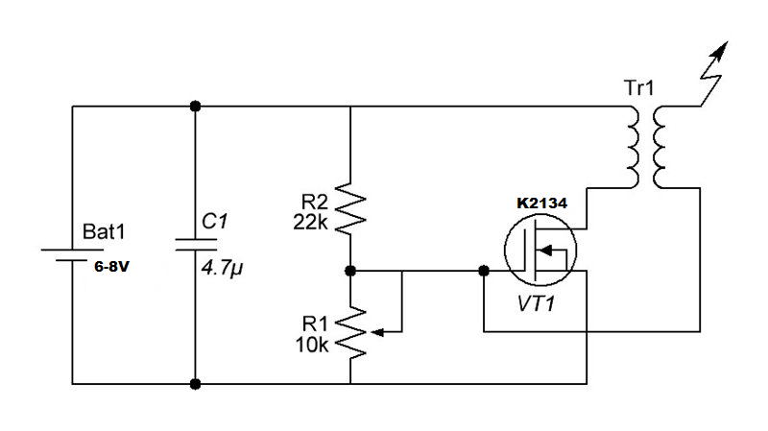

Котушка Тесли - це демонстраційний генератор високочастотних струмів високої напруги. Пристрій може бути використано для бездротової передачі електричного струму на великі відстані.
Візуальні ефекти
Під час роботи котушка Тесли створює візуально гарні ефекти, пов'язані з утворенням різних видів газових розрядів. Часто створюють трансформатори Тесли заради того, щоб подивитися на ці дивовижно гарні явища. Загалом котушка Тесли може спричиняти 4 види розрядів:
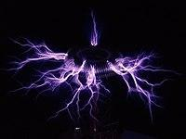

- Стримери — тьмяно світяться тонкі розгалужені канали, що містять іонізовані атоми газу й відщеплені від них вільні електрони. Протікає від термінала (або від найбільш гострих чи суттєво викривлених високовольтних частин) котушки прямо в повітря, не йдучи в землю, так як заряд рівномірно стікає з поверхні розряду через повітря в землю. Стример — це, по суті справи, видима іонізація повітря (свічення іонів), що створюється високовольтним полем трансформатора.

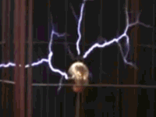

- Спарк — це іскровий розряд. Йде з терміналу (або з найбільш гострих, викривлених високовольтних частин) безпосередньо в землю або в заземлений предмет. Являє собою пучок яскравих, що швидко зникають або змінюють одна одну ниткоподібних, часто сильно розгалужених смужок — іскрових каналів. Також має місце особливий вид іскрового розряду — ковзний іскровий розряд.

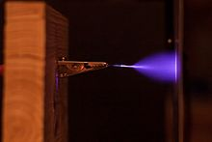

- Коронний розряд — світіння іонів повітря в електричному полі високої напруги. Створює гарне блакитнувате світіння навколо високовольтних частин конструкції із великою кривиною поверхні.

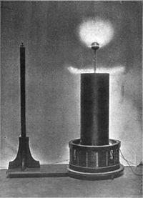

- Дуговий розряд — утворюється у декількох випадках. Наприклад, при достатній потужності трансформатора, якщо до його терміналу близько піднести заземлений предмет, між ним і терміналом може загорітися дуга (іноді потрібно безпосередньо доторкнутися предметом до терміналу і потім розтягнути дугу, відводячи предмет на більшу відстань). Особливо це властиво ламповим конструкціям апаратів. Якщо котушка недостатньо потужна і надійна, то спровокований дуговий розряд може пошкодити її компоненти.

Ефекти які спостерігалися
Досить слабкий, але помітний коронний розряд який водночас був і стримером (1), при піднесенні ламп заповнених різними газами розряди всередині них починали світитися певними кольорами (3, 4) та почала світитися люмінесцентна лампа.

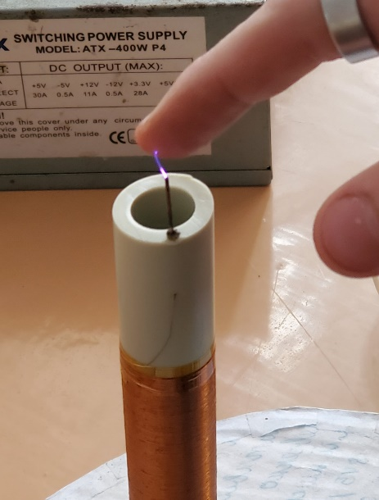
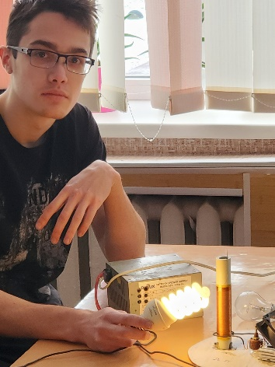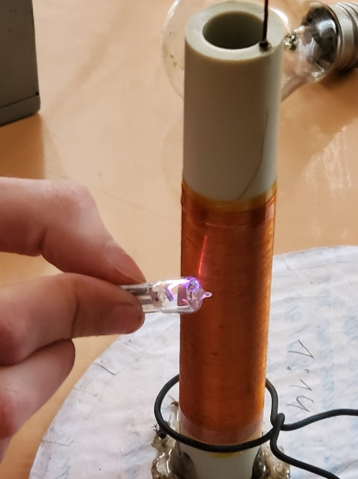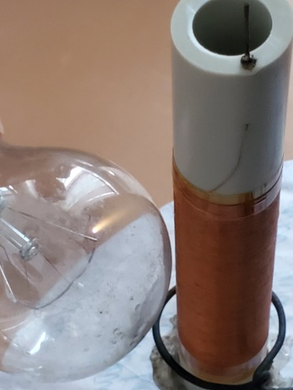
1
2 3 4

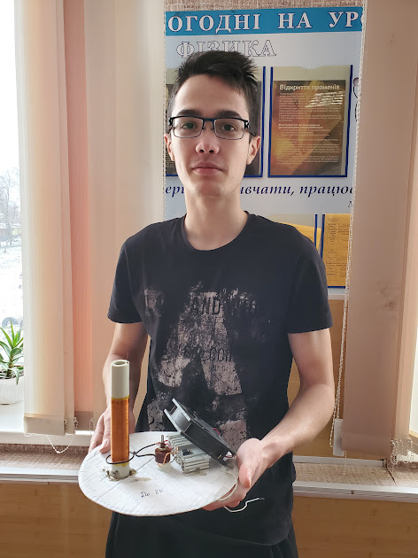

Висновок: при проведенні цього дослідження учень 11 класу Сірик Максим під керівництвом учителя фізики Чуприни С.А. виготовив високочастотну котушку Тесла та на основі діючої установки провів експерименти під час яких можна було побачити різні візуальні ефекти.

